- 系统开发环境
操作系统： Windows
集成开发工具：Idea
编译环境：J2SDK 1.8
Web服务器：Tomcat 8.0
- 系统设计思路
我们的系统的基本分层框架被设计成分为：用户界面层、业务逻辑层和数据访问层。
首先用户界面层我们采用的基本框架为Vue，而剩下的业务逻辑层和数据访问层采用的均为spring boot框架。
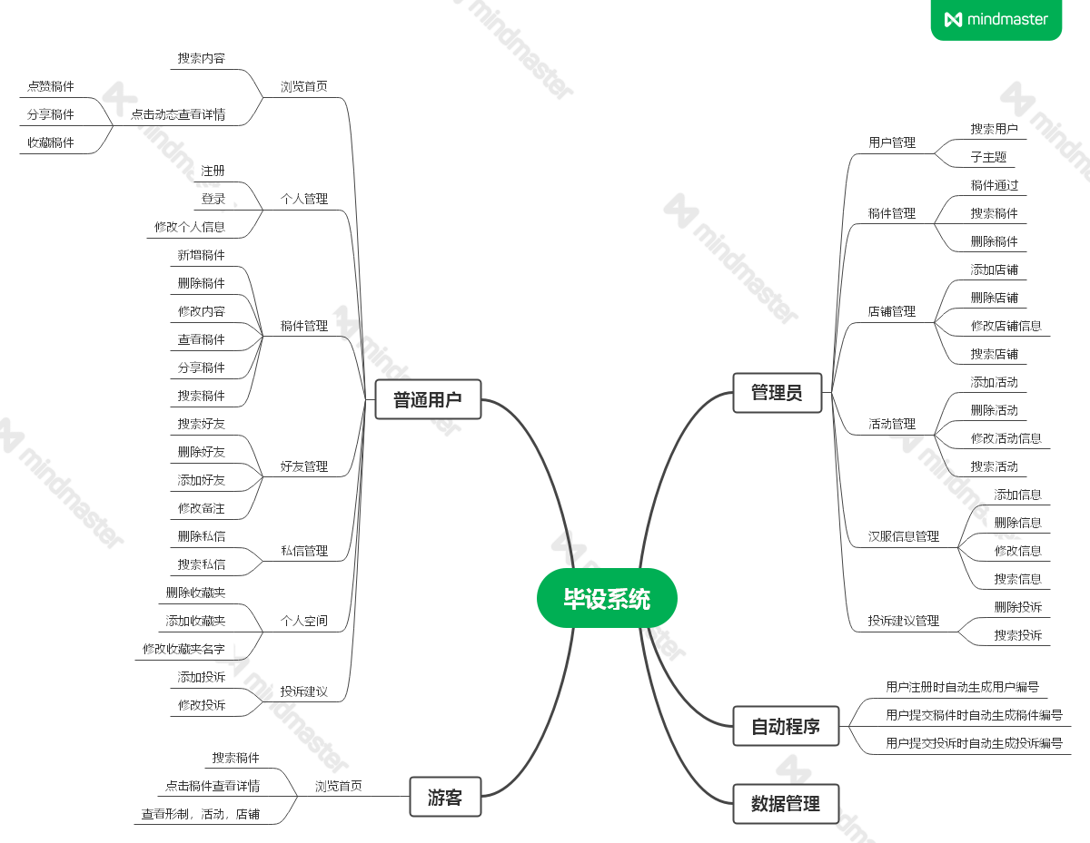
- 功能模块设计
  - 用户、管理员功能模块
    - 功能说明
包含：用户的登录、注册、查看图书信息、添加购物车、查看订单等功能。管理员的登录功能。
用户登录：通过前端传来的用户名和密码进行判断，此用户是否存在，以此来判断登录是否成功。
用户注册：通过前端传来的用户名、密码和邮箱，来进行对新用户的注册。
获取所有用户列表：通过前端传来的页码，获取当前页中的所有用户信息，组成列表传给前端。
获得用户总数：获得当前数据库中所有注册的用户总数。
通过用户名查找用户：通过前端传来的用户，根据此用户的用户名来在数据库中进行模糊查询，组成列表传给前端。
管理员登录：通过前端传来的管理员名和管理员密码进行判断，此管理员是否存在，以此来判断登录是否成功。
    - 类、方法设计
      - UserController类
该类的功能：用户在平台中可以进行的操作。

返回值 | 方法名 | 功能 | 参数说明
User | userLogin | 用户登录 | String username,String userPsd
int | userRegister | 用户注册 | String username,String userPsd,String userMail
List<User> | allUserInfo | 获取所有用户列表 | Int index
long | getUserCount | 获得用户总数
List<User> | findUserByName | 通过用户名查找用户 | User user
      - ManageController类
该类的功能：管理员登录操作。

返回值 | 方法名 | 功能 | 参数说明
Manage | manageLogin | 管理员登录 | String manageName,String managePsd
    - 相关数据表
user manage
  - 投稿管理模块
    - 功能说明
包含：投稿列表的获取、用户稿件的获取、删除稿件、编辑稿件、通过id找到稿件、返回稿件的总数等功能。
获取当前页面的所有稿件信息：通过前端传来的页码，获取当前页中所有的稿件信息，组成列表传给前端。
获取当前用户的所有稿件信息：通过前端传来的用户id，获取当前用户的所有稿件信息，同时联表查询购物车、用户、7以及稿件，更新当前的稿件列表，然后传给前端。
删除稿件：通过前端传来的稿件信息，删除此稿件。
编辑稿件：通过前端传来的稿件信息，编辑此稿件。
通过id找到稿件：通过前端传来的稿件id，查询此id的稿件信息，然后传给前端。
返回稿件的总数：获得当前数据库中所有的稿件信息。
    - 类、方法设计
      - SubController类

该类的功能：获取所有订单信息，并对订单信息进行增删改查操作。

返回值 | 方法名 | 功能 | 参数说明
List<OrderInfo> | getAllOrderInfo | 获取当前页面的所有投稿信息 | Int index
List<UserOrderInfo> | getUserOrderInfo | 获取当前用户的所有订单信息 | Int userId
int | deleteOrder | 删除订单 | @RequestBody OrderInfo orderInfo
Int | editOrder | 编辑订单 | @RequestBody OrderInfo orderInfo
List<OrderInfo> | findOrderById | 通过id找到订单 | @RequestBody OrderInfo orderInfo
Long | getOrderCount | 返回订单的总数
    - 相关数据表
orders，ordersItem
  - 稿件模块
    - 功能说明
包含：获取图书列表、图书信息的添加、删除和修改，以及对热门图书、畅销图书、预售图书和推荐图书进行分类获取，同时可以查询图书，获取图书的总数。
获取本页所有的图书信息：通过前端传来的页码，获取当前页的所有图书信息，组成列表传给前端。
添加图书：管理员可以在后台管理系统中，对图书进行添加的操作。
删除图书：管理员可以在后台管理系统中，对图书进行删除的操作。
编辑图书：管理员可以在后台管理系统中，对图书进行编辑的操作。
通过id查找图书：通过前端传来的图书id，在数据库中进行查询此id的图书并返回。
获得图书总数：获得当前数据库中所有的图书总数。
热门图书：获得所有图书中的热门图书，组成列表返回给前端。
畅销图书：获得所有图书中的畅销图书，组成列表返回给前端。
预售图书：获得所有图书中的预售图书，组成列表返回给前端。
推荐图书：获得所有图书中的推荐图书，组成列表返回给前端。
搜索图书：在所有图书中通过书名进行模糊查询，组成列表返回给前端。
图书分类：在所有图书中的推荐图书的类型分类，组成列表返回给前端。
    - 类、方法设计
      - BookController类
该类的功能：管理图书信息。

返回值 | 方法名 | 功能 | 参数说明
List<Book> | getAllBookInfo | 获取本页所有的图书信息 | Int index
int | addBook | 添加图书 | @RequestBody Book book
int | deleteBook | 删除图书 | @RequestBody Book book
int | editBook | 编辑图书 | @RequestBody Book book
Book | findBookById | 通过id查找 图书 | @RequestBody Book book
long | getBookCount | 获得图书总数
List<Book> | heatBook | 热门图书
List<Book> | couBook | 畅销图书
List<Book> | saleBook | 预售图书
List<Book> | priceBook | 推荐图书
List<Book> | selectBookByName | 搜索图书 | @RequestBody Book book
List<Book> | classifyBook | 图书分类 | @RequestBody Book book

    - 相关数据表
book
  - 草稿箱模块
    - 功能说明
包含：获取购物车列表、将商品加入购物车、购物车内商品的删除和商品数量的修改，其中删除包括单个的删除，还有批量删除。
获取购物车：通过前端传来的用户的id，获取当前登录用户购物车的商品信息，组成列表传给前端。
添加图书：前端用户在浏览时，对图书进行添加到购物车的操作，这里做了个判断，若是加入购物车的商品在购物车中已经存在，则修改购物车中商品的数量，否则添加新商品。
删除图书：前端用户在购物车页面，对购物车中的图书进行删除的操作。
批量删除图书：前端用户在购物车页面，对购物车中的图书进行批量删除的操作。
修改数量：前端用户在购物车页面，对购物车中的图书进行数量的修改。
    - 类、方法设计
      - CartController类
该类的功能：管理购物车界面的信息。

返回值 | 方法名 | 功能 | 参数说明
List<Cart> | getCartList | 查询当前用户的购物车列表 | Cart cart
Integer | addToCart | 添加图书到购物车 | Cart cart
Integer | oneDelete | 删除单个图书项 | int id
Integer | mutiDelete | 批量删除图书项 | @RequestBody List<Integer> ids
Integer | updateQuantity | 更改购物车图书的数量 | @RequestBody Map<String,Object> map

    - 相关数据表
cart,book

1.管理员信息表（ manage） 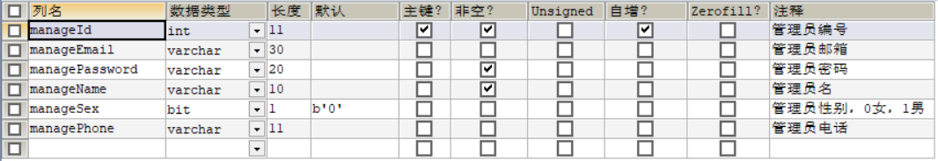
2 图书信息表（book）
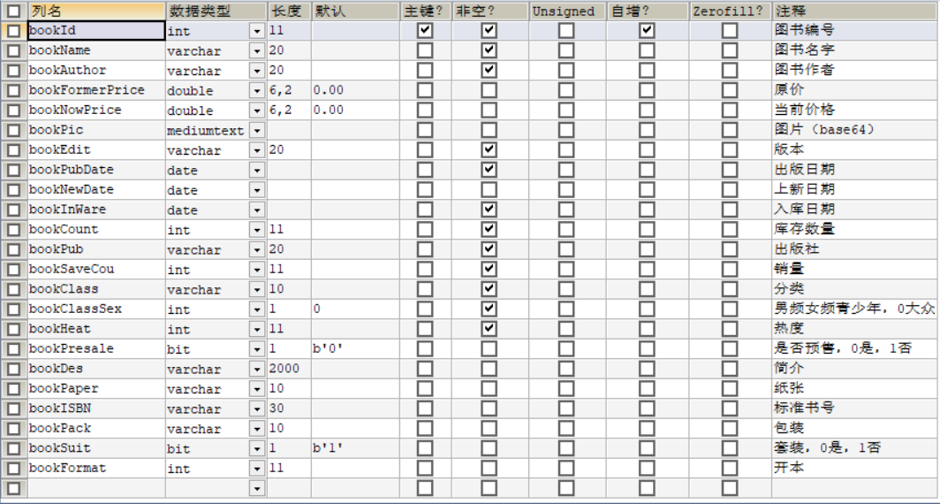
3 用户信息表（user）
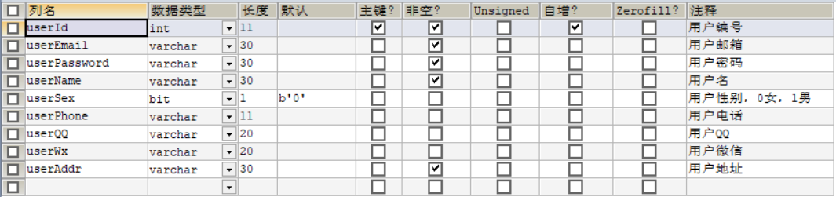
4 购物车表（cart）
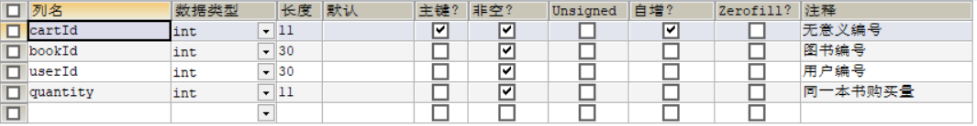
5 订单信息表（orders）
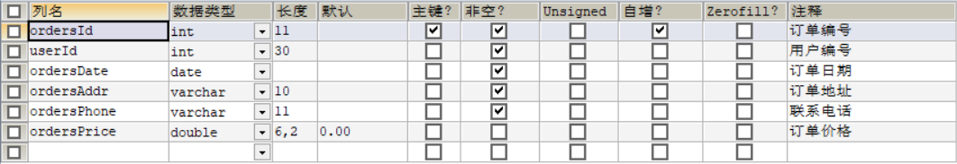
6 订单项目表（ordersItem）
